**NOMBRE DEL SUB-EVENTO**

Tercer Taller de

**Título**

Acercamiento a la producción científica del movimiento iSchools en Iberoamérica.

***Title***

(Traducción exacta al inglés del título y mismo formato que el anterior agregando la cursiva).

**Nombre y Apellidos1, Nombre y Apellidos2**

1-Liliana González Pérez, UCLV, Cuba, [lilgonzalez@uclv.cu](mailto:lilgonzalez@uclv.cu)

2-Chavelly Pérez Blanco, Cuba, [cpblanco@uclv.cu](mailto:cpblanco@uclv.cu)

3-María Josefa Peralta González, Cuba, [mjosefa@uclv.cu](mailto:mjosefa@uclv.cu)

4-Grizly Meneses Placeres, Cuba, [grizly@uclv.cu](mailto:grizly@uclv.cu)

**Resumen:**

El presente estudio presenta como principal objetivo caracterizar la producción científica de las escuelas del movimiento iSchools en Iberoamérica. Se utiliza la investigación descriptiva-documental con un enfoque cuantitativo. Se abordan los referentes teóricos relacionados con la investigación científica en las Ciencias de la Información a través de mapas de la ciencia. Se enuncia el marco teórico conceptual relacionado con el surgimiento y características del movimiento iSchools. Se fundamentan los métodos y técnicas que sostendrá el estudio destacándose el método bibliométrico y el análisis de redes sociales. Se presentan resultados de la productividad del movimiento iSchools en la región de Iberoamérica, destacándose los años, autores más productivos y el comportamiento de la colaboración científica. Se concluye la investigación destacando la importancia del estudio de la producción científica de esta red académica la cual se considera un marco de referencia internacional.

**Palabras Clave:** (Producción científica, Movimiento iSchools, Movimiento iSchools en Iberoamérica)

***Abstract****: The main objective of this study is to characterize the scientific production of the schools of the iSchools movement in Iberomerica. The descriptive-documentary research is used with a quantitative approach. The theoretical references related to scientific research in Information Sciences are addressed through science maps. The conceptual theoretical framework related to the emergence and characteristics of the iSchools movement is stated. The methods and techniques that will sustain the study are based, highlighting the bibliometric method and the analysis of social networks. Results of the productivity of the iSchools movement in the Iberoamericana region are presented, highlighting the years, more productive authors and the behavior of scientific collaboration. The research concludes highlighting the importance of the study of the scientific production of this academic network which is considered an international frame of reference.*

***Keywords:*** *Scientific production, Movement iSchools, Movement iSchools in Iberoamerica)*

**1. Introducción**

El avance de la producción científica (PC) en la actualidad, ha sido meritoriamente notable debido al incremento acelerado de las nuevas tecnologías, que a su paso, posibilitan la investigación científica de una manera más apresurada y el crecimiento de la información y de los conocimientos. Uno de estos avances de la producción científica lo ha proporcionado la matematización de la ciencia con mayor auge en las ciencias naturales y técnicas; pero sin dejar detrás la rama de las ciencias sociales, aunque sea mayor el grado de complejidad para la medición de los fenómenos que se analizan en la misma.

La productividad científica es la cantidad de investigación producida por los científicos la cual generalmente se mide mediante la cantidad de publicaciones que produce un autor, una institución o un país determinado. (Spinak, 1996)

La producción científica no es más que el resultado de la investigación que llevan a cabo los intelectuales en determinada área o campo del saber. Mediante esta producción el investigador, grupo de investigación, institución o centro divulgan el desarrollo investigativo que están llevando a cabo para contribuir al desarrollo de la ciencia. Contribuye al avance de la Ciencia, a la elaboración de nuevos conceptos, teorías, métodos, instrumentos y herramientas de investigación. Fomenta el intercambio entre comunidades, instituciones, países.

En el ámbito de la Ciencias de la Información existen instituciones que pertenecen al movimiento conocido como iSchools. Este se conoce como una red académica de referencia internacional en información y documentación. (Cobarsí, 2014).

En los primeros años de la fundación del movimiento se denominaba informalmente como: “Pandilla de los Tres”, “Banda de los Cuatro”, “Banda de los Cinco” y “Banda de los Diez”. El nombre informal se estaba volviendo difícil de manejar y un poco inapropiado, especialmente a medida que se pronosticaba un crecimiento continuo, por lo que el grupo se denominó formalmente "el grupo de iSchools.

En el año 2005, la organización iSchools estableció y organizó la primera iConference. (Shu & Mongeon, 2016). Fue precisamente en ese año en el que se estableció y organizó dicho movimiento. Según García, Marco (2009) las iSchools buscan posicionarse en la confluencia triangular de la información, las personas y la tecnología. Lo cual se mantiene en consonancia con el nuevo papel que desarrolla el profesional de la información, demandado por los entornos laborales que suscribe la cibersociedad que nos acontece.

Según Chakrabarti and Mandal (2017) desde el comienzo del movimiento las escuelas de información ofrecieron un programa de graduación en Biblioteconomía y Ciencias de la Información (LIS) y un curso de pregrado en ciencias de la información, telecomunicaciones, periodismo, entre otros. El objetivo de esta "pandilla" era intercambiar información entre ellas y desarrollar el campo de la ciencia de la información.

En los inicios del movimiento la mayor cantidad de escuelas pertenecían a Norteamérica, lo cual ha ido cambiando en la actualidad, estudios recientes como el de (López & Cobarsí, 2017) plantean que por primera vez las iSchools norteamericanas son menos que las del resto del mundo, y esperan crecer en distintos ámbitos, como por ejemplo Sudamérica. Además, los autores mencionan el interés por parte de la red de examinar solicitudes de incorporación de instituciones académicas tipo departamento o facultad, siempre que compartan la misión y objetivos y la visión amplia e interdisciplinar del estudio académico de la información. La reciente consulta del directorio iSchools revela que actualmente existen 91 instituciones en todo el mundo y cada año se adscriben nuevas escuelas que comparten criterios similares.

A pesar de que el movimiento surge en Norteamérica, en los últimos años se ha evidenciado un vertiginoso desarrollo en otras áreas geográficas como es el caso de Iberoamérica. Dicha región cuenta actualmente con siete escuelas adscritas al movimiento: La Universidad de Minho, Universidad Nova de Lisboa, Universidad de Porto, Universidad Oberta de Catalunya, Universidad Carlos III de Madrid, Universidad Politécnica de Valencia y la Universidad Javeriana de Colombia.

**Problemática:**

La presente investigación estudia la producción científica del movimiento iSchools, teniendo en cuenta que no se han detectado antecedentes que revelen las características y regularidades de la investigación científica en las escuelas del movimiento específicamente en la región iberoamericana.

**Objetivos:**

Objetivo General:

Caracterizar la producción científica de las escuelas del movimiento iSchools en Iberoamérica.

Objetivo Específicos:

* Identificar los aspectos teóricos conceptuales referentes a la producción científica y a las escuelas del movimiento iSchools en Iberoamérica.
* Determinar las regularidades de la producción científica de las escuelas del movimiento iSchools en Iberoamérica.

**2. Metodología**

El estudio es descriptivo con un enfoque cuantitativo predominante. Se considera no experimental, longitudinal y retrospectivo

**Población y muestra.**

Población: producción científica del movimiento iSchools.Muestra: producción científica del movimiento iSchools en Iberoamérica

Tipo de muestra: No probabilística, de tipo opinático o intencional, teniendo en cuenta los siguientes criterios de selección:

* Tipo de muestra: No probabilística, de tipo opinático o intencional, teniendo en cuenta los siguientes criterios de selección:
* Contexto de investigación: Las escuelas pertenecientes a la región de Iberoamérica mencionadas en la introducción del estudio, conformadas por 7 instituciones.
* Fuente de información: Se enmarcó en la producción científica indizada en la base de datos Web of Science.
* Periodo de tiempo: Producción científica comprendida entre el 2015 y 2018.

## Métodos y técnicas empleados en la investigación.

Métodos teóricos: La investigación se apoya de los métodos Inductivo-Deductivo, para establecer las bases para abordar criterios teóricos-conceptuales referentes a la producción científica y posteriormente enmarcarla en el movimiento iSchools. Así como el Analítico Sintético para establecer la relación y coherencia existente entre las materias teóricas, fundamentos y criterios personales con la producción científica del movimiento iSchools.

Métodos empíricos: Se utiliza el Análisis documental: para abordar los aspectos teóricos-conceptuales de la investigación y como método fundamental del estudio el Método bibliométrico: para caracterizar la producción científica de las escuelas del movimiento iSchools en Iberoamérica, durante el período señalado, utilizando los indicadores bibliométricos.

Técnicas de investigación: Se utiliza la revisión de documentos y el Análisis de Redes Sociales para el estudio de las relaciones de colaboración y temáticas abordadas en la producción científica del Movimiento iSchools.

**3. Resultados y discusión**

A continuación, se realiza un acercamiento de la Producción Científica de las escuelas del movimiento iSchools en la región iberoamericana.

En el Gráfico 1 se muestra la evolución que ha tenido la producción científica del movimiento iSchools en Iberoamérica.

Gráfico : Evolución de la producción científica del movimiento iSchools en Iberoamérica.

Se evidencia un comportamiento evolutivo, solo en el período 2013-2015, donde se evidencia un pequeño descenso. Se muestra un elevado ascenso en el año 2016 y 2017 donde los valores de la tasa muestran su más elevada expresión (11.9% y 11.3% respectivamente). La evolución de dicha producción científica puede estar relacionado con el incremento de la Universidad Javeriana de Colombia. Se debe tener en cuenta que esta productividad puede ser mayor en el año 2018, lo cual debe ser analizado en estudios posteriores, ya que la búsqueda del presente estudio se realizó antes de culminar dicho año.

En el gráfico 2 se evidencia la red de colaboración de autores. Existe un total de 1446 autores en la muestra seleccionando. En el centro de la red se visualiza la figura de Enrique Orduña Malea, académico de la Universidad Politécnica de Valencia, es el autor más productivo con un total de 42 documentos, representando el 4.8. Confluye en gran medida con un total de (20 documentos) con la figura de Emilio Delgado López Cozar, perteneciente a la Universidad de Granada; con un grado de colaboración similar confluye con Jose Antonio Ruiz Castillo, perteneciente a la Universidad Carlos III de Madrid. Colabora también con Fernanda Peset, de la Universidad Politécnica de Valencia.

Otro grupo de colaboración significativa lo representa Elias Zans Casado, de la Universidad Carlos III de Madrid, es el segundo autor más productivo con 32 documentos, representando el 3.6%, colabora con Daniela De Filippo y con Peter Ingwersen, ambos pertenecientes a su misma institución. Confluye además con Daniel Torres Salina, de la Universidad de Granada, el cual se encuentra enmarcada en otro subgrupo de la red.

La red evidencia que los niveles de colaboración son elevados, la colaboración nacional, se encuentra representada por 498 (57%), mientras que la colaboración internacional es de 11%. La no colaboración es de 134(15%).

Gráfico 2 Red de coatoría de la producción científica del movimiento iSchools en Iberoamérica.

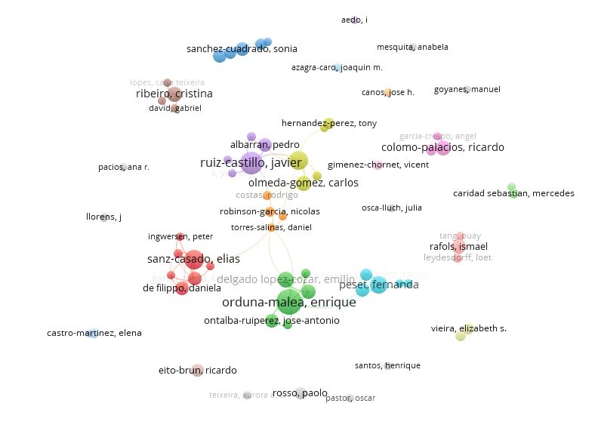

El gráfico 3 muestra la colaboración de países por años. España como país más productivo, ya que posee la mayor cantidad de Universidades de la muestra seleccionada. En el año 2010 colabora principalmente con países como Canadá y Venezuela; en gran medida con Portugal a partir del año 2010 y de similar forma con Inglaterra, Brasil y Colombia este última ganando fuerza en los años más recientes, debido al surgimiento de una nueva escuela en la región: la Universidad Javeriana de Colombia. Como análisis peculiar se evidencia la colaboración a partir del 2015 con Sudáfrica, lo cual puede estar evidenciado por el surgimiento de las escuelas de dicho movimiento en esa región geográfica.

Gráfico 2 Red de colaboración de países por años de la producción científica del movimiento iSchools en Iberoamérica.

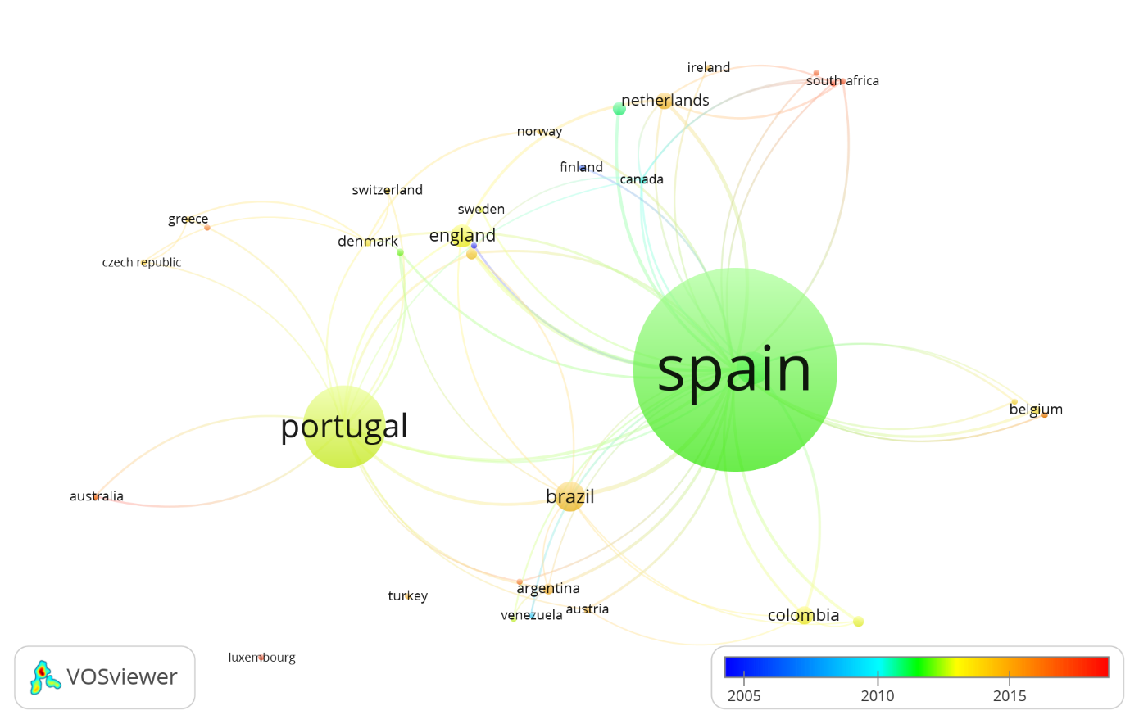

El gráfico 4 muestra la tipología documental, destacándose como fuente documental principal los artículos de revistas, representado por un 74%, evidenciándose elevada productividad las revistas: *El profesional de la Información, Scienciometrics, Revista Española de Documentación Científica.* En un segundo lugar se encuentra la sección de libro con un 12%. En el procesamiento de los datos se detecta que 80 referencias que representan un 9% son conferencias las cuales en un primer momento estaban declaradas como libros y secciones de libro.

Gráfico 4 Tipología documental de la producción científica del movimiento iSchools en Iberoamérica.

El gráfico 5 muestra la red de citación de revistas

Gráfico 2 Red de citación de revistas de la producción científica del movimiento iSchools en Iberoamérica.

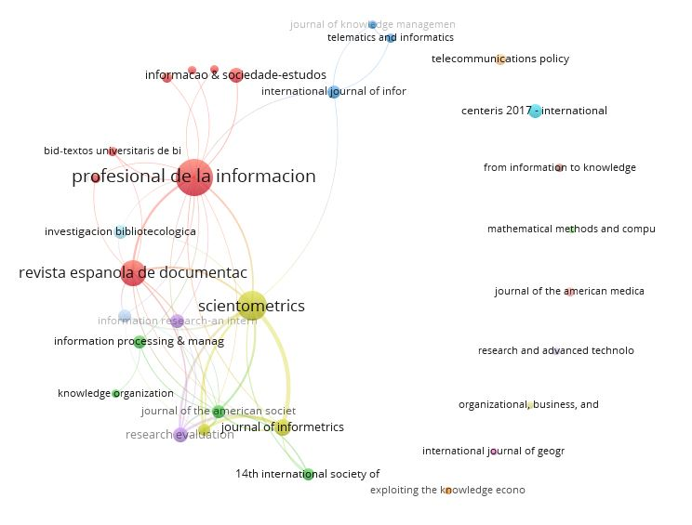

**Conclusiones**

El movimiento académico de las iSchools se ha expandido con rapidez desde su creación en 2005, convirtiéndose en una red académica global, tanto en el sentido geográfico como por su multiculturalidad. Reconocen al fenómeno de la información en la actualidad como el resultado de la interacción de usuarios, contenidos y tecnologías por lo que poseen una formación interdisciplinar. Las iSchools ibéricas están conformadas por siete escuelas adscritas al movimiento: La Universidad de Minho, Universidad Nova de Lisboa, Universidad de Porto, Universidad Oberta de Catalunya, Universidad Carlos III de Madrid, Universidad Politécnica de Valencia y la Universidad Javeriana de Colombia.

Los autores más productivos son Enrique Orduña Malea con un total de 42(11.9 %), Eliaz Zans Casado con 32 (11.3%) y Jose Antonio Ruiz Castillo con 29 (3.3%). Se evidencia un alto grado de colaboración, destacándose la colaboración nacional en un 57%. La tipología documental que predomina son los artículos de revista, representando el 74%, destacándose las revistas El profesional de la Información, Scienciometrics, Revista Española de Documentación Científica.

**Referencias bibliográficas**

Araújo, A. C., & Bufrem, L. S. (2008). Information for business: Aspects of the national scientific literature in journals in the area of information science. *Ciencia da informaçao, 37*(1), 7-18.

Arguelles, J. (2008). ¿Qué es la producción científica? . 10 de noviembre del 2018, from <http://www.elpais.com/articulo/futuro/produccion/cientifica/elpepusocfut/> 20080206elpepifut_9/Tes

Bicalho, L. (2011). Cross-disciplinary interaction in information science research. *Transinformacao, 23*(2), 113-126.

Cobarsí, J. (2014). Information schools. Perspectiva y tendencias en 2013. (Spanish). *Anuario ThinkEPI, 8*, 52-55.

Cobarsí, J. (2018). Informe. La red académica Information Schools: orígenes, evolución y futuribles. *Anuario Think EPI, 12*.

Chakrabarti, A., & Mandal, S. (2017). The iSchools: A Study.

Ding, N., Pan, Y., & Yang, C. (2016). The interdisciplinarity of iSchools: An analysis and visualization of research publications. *Malaysian Journal of Library & Information Science, 21*, 21-39.

Escobar-Córdoba, F., Eslava-Schmalbach, J., & Gómez-Duarte, O. G. (2016). Producción científica de los departamentos de la Facultad de Medicina de la Universidad Nacional de Colombia entre los años 2000 y 2012. *Revista de la Facultad de Medicina, 64*(2), 189-198.

Eschenfelder, K. R., Shankar, K., Williams, R. D., Salo, D., Zhang, M., & Langham, A. (2018). A nine dimensional framework for digital cultural heritage organizational sustainability: A content analysis of the LIS literature (2000–2015). *Online Information Review*. doi: 10.1108/OIR-11-2017-0318

García, F.-J. ( 2009). El movimiento iSchools: posicionando los estudios de biblioteconomía y documentación en la era de la información. *Anuario ThinkEPI*, 95-99.

González, C. L. (2019). Redes de citación de revistas iberoamericanas de Bibliotecología y Ciencia de la Información en Scopus *Anales de Investigación, 19*, 0-0.

Hirsch, J. (2005). An index to quantify an individual’s scientific research output. *PNAS, 102*(46), 16569–16572.

King, J. L. (2006). Identity in the I-School Movement. *Bulletln of the American Society for Information Science and Technology*, 13-15.

Larsen, R. L. (2010). The iSchools *Encyclopedia of Library and Iformation Sciencie*.

López, A., & Cobarsí, J. (2017). Information Schools: estado actual, tendencias y propuestas. *Anuario ThinkEPI*, 53-57.

Maltrás, B. (2003). *Los indicadores bibliométricos: fundamentos y aplicacion al análisis de la ciencia*. Gijón, España: TREA, S. L.

Martínez, A. (2009). Comunicación Científica: de su necesidad a las redes y comunidades. Reseñas y Reflexiones. 7 de noviembre del 2018, from <http://anales.bnjm.cu/bundles/anales/dossiers/2009/ailin.pdf>

Meneses, G., Peralta, M. J., & Tamayo, D. (2017). *Movimiento iSchools: marco de referencia para la interdisciplinariedad en los estudios de Ciencias de la Información en Villa Clara*. Paper presented at the IX Encuentro Internacional de investigadores y estudiosos de la informaciòn y la comunicaciòn ICOM, La Habana.

Moulaison, H., & Adkins, D. (2015). Les iSchools: l’information, la technologie et l’individu. *Documentation Et Bibliotheques, 61*(2-3), 62-67.

Paz, L. E., & Hernández, E. A. (2015). Estudio de productividad científica internacional de la temática Caña de Azúcar relacionada con Química Aplicada. *Tecnología Química, 35*(3), 295-307.

Piedra, Y., & Martínez, A. (2007). Producción científica. *Ciencias de la Información, 38*(3), 33-38.

Price, D., & Gϋrsey, S. (1976). Studies in scientometrics. Part I. Transcience and continuance in scientific autorship. *International Forum of Information Documentation, 1*(2), 17-24.

Ruiz, Y., & Mancebo, Y. (1999). *La Producción Científica de América Latina y el Caribe en Ciencias de la Información representada en la base de datos InformationScienceAbstracts (1966-1998).* Universidad de La Habana.

Sánchez-Perdomo, R., Rosario-Sierra, M., Herrera-Vallejera, D., Rodríguez-Sánchez, Y., & Carrillo-Calvet, H. (2017). Scientometric study of scientific activity of Cuba in the natural sciences and engineering and mathe-matics-computer. *Investigacion Bibliotecologica, 2017*(Special Issue), 79-100. doi: 10.22201/iibi.24488321xe.2017.nesp1.57886

Sanchez-Tarragó, N., Bufrem, L. S., & Dos Santos, R. N. M. (2016). Information science and the internationalization of higher education. *Informacao e Sociedade, 26*(1), 73-89.

Santos Rocha, E. S., & Da Silva, M. R. (2018). Scientific production on plagiarism indexed in library database and information science abstracts (LISA). *Informacao e Sociedade, 28*(2), 245-256.

Seadle, M. (2016a). The European iSchools. *Bulletin of the Association for Information Science and Technology, 42*(4), 26-30.

Seadle, M. (2016b). The European iSchools. *Bulletin of the Association for Information Science and Technology, 42*.

Seadle, M., & Greifeneder, E. (2007). Envisioning an iSchool Curriculum. *Information Research-an International Electronic Journal, 12*(4), 11.

Shu, F., & Mongeon, P. (2016). Evolution of iSchool Movement (1988-2013): A Bibliometric View. *Education for Information, 32*, 359-373.

Silva, L. C. (2012). El índice-H y Google Académico: una simbiosis cienciométrica inclusiva. *Acimed, 23*(3), 308-322.

Soto, M. H., Higuera, c. r., Mesa, h. c., González, l. m., Magali, y., & Puerto, p. (2015). Tendencias investigativas de la ciencia de la información y la bibliotecología en Iberoamérica y el Caribe.

Spinak, E. (1996). Diccionario Enciclopédico de Bibliometría Cienciometría e Informetría: UNESCO.

Toledo, C. (2018). *Análisis comparativo entre el currículo de la carrera Ciencias de la Información de la UCLV y el Movimiento iSchools.* (Trabajo de Diploma), UCLV.

Tripathi, M., Jeevan, V. K. J., Babbar, P., & Mahemei, L. K. (2018). Library and information science research in BRICS countries. *Information and Learning Science, 119*(3-4), 183-202. doi: 10.1108/ILS-10-2017-0101

Walters, W. H., & Wilder, E. I. (2016). Disciplinary, national, and departmental contributions to the literature of library and information science, 2007-2012. *Journal of the Association for Information Science and Technology, 67*(6), 1487-1506. doi: 10.1002/asi.23448